# **Programa: Competencia**

La funcionalidad que pretende cumplir este programa es para una organización la cual organiza juegos según 3 categorías que son: Ajedrez, Carreras y Quemados. Se acuerda un límite de puntos el cual va a determinar el ganador de la categoría. El programa nos permite llevar el registro de los juegos que se van llevando a cabo, nos otorga estadística de los mismos y por ultimo permite exportar una lista con los juegos que el usuario seleccione para importarla si luego es necesario.

**Temas utilizados e implementación:**

Excepciones

Para el uso de este programa cree 2 excepciones propias que se encuentran en las clases “*PuntosExcedidosException*” y “*ParametrosInvalidosException*”. Estas las utilizo reiteradas veces en el programa para cubrir posibles excepciones. Provocadas por ejemplo por la inserción de parámetros que no corresponden. Ejemplo en la línea 54:

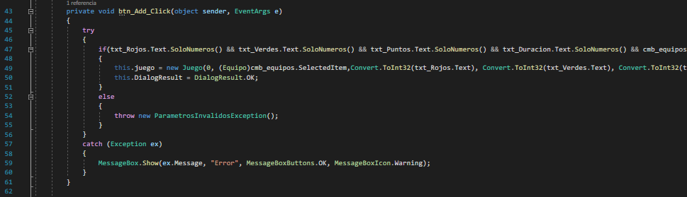

También se utilizan varias estructuras try-catch a lo largo del programa para capturar posibles excepciones propias del sistema.

Pruebas unitarias

Se utilizaron pruebas unitarias para verificar el correcto funcionamiento de las funciones más importantes del programa. Estas se encuentran en el proyecto “TestProject” dentro de la solución.

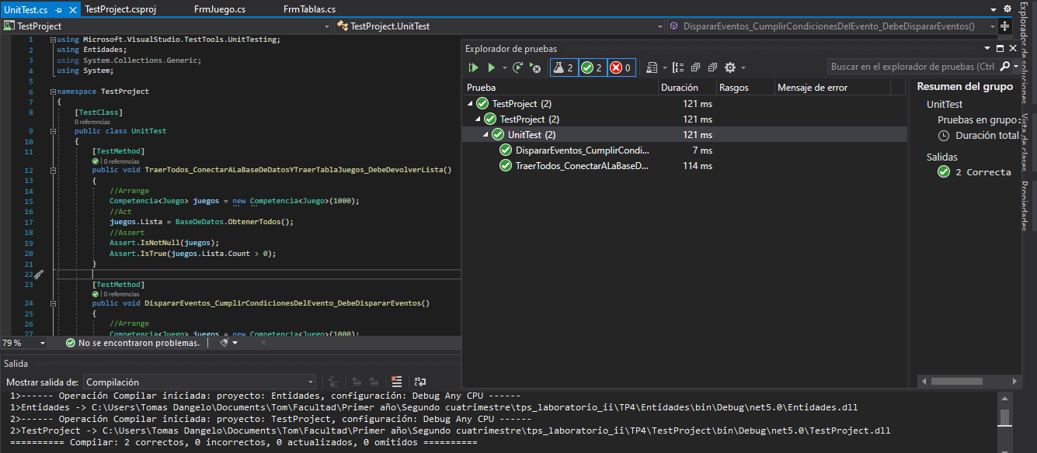

Tipos genéricos

Se utiliza la clase genérica Competencia<T> para guardar el registro de los distintos juegos.

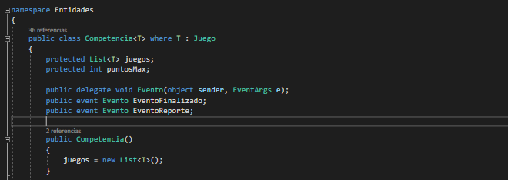

Interfaces y archivos

Se hace uso de la interfaz ISerializable que permite serializar Juegos en formato Json. Esta obliga a implementar un serializador y un deserializador.

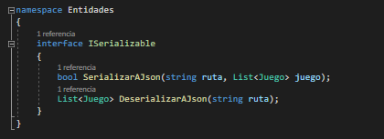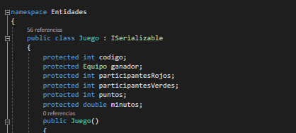

Base de datos

Se utiliza una base de datos para un almacenamiento consistente de los mismos, la aplicación va a crear, leer y eliminar los juegos haciendo uso de la misma. Hay una clase llamada “BaseDeDatos” que se encarga de la comunicación con la misma.

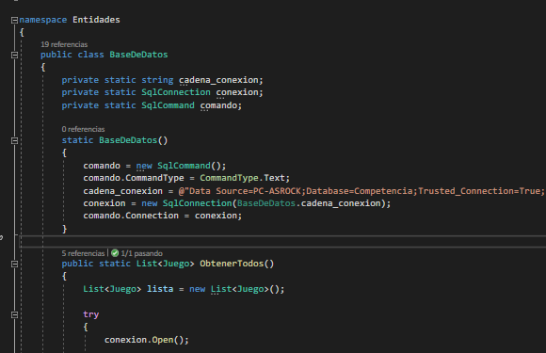

Delegados, eventos y expresiones lambda

Se utiliza un evento para dar a saber que se finalizó un juego o se excedió el tiempo que debería durar la competencia. Esto tiene un manejador que se ejecuta las acciones necesarias si se disparó dicho evento. También se utiliza delegados de tipo <Action> en los hilos. Las expresiones lambda se utilizan para las propiedades de juego.

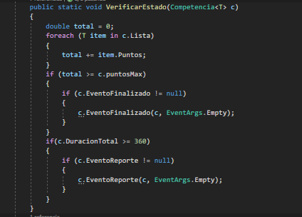

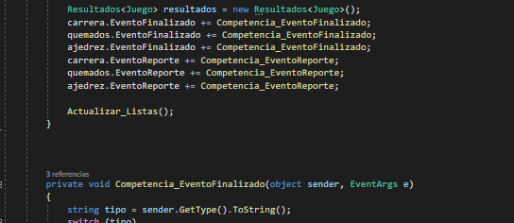

Hilos

Se utiliza un hilo distinto para exportar la información en archivos.

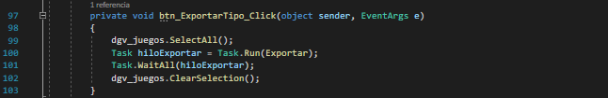

Metodos de extensión

Se extiende la clase string para hacer validaciones en la entrada de datos del frmJuegos, los métodos extendidos son SoloNumeros() y SoloChar()

